长三角一体化-新北泰兴跨江联动快速连接建设项目(桥面部分）照明工程路灯基础保护罩技术要求
- 招标内容
序号 | 名称 | 数量 | 价格（个/元）
1 | 高架路灯基础保护罩 | 418
注：最终尺寸、数量待中标后与招标方协商，根据现场实际尺寸调整。
- 基础保护罩外观及特性：
1、外观尺寸
（1）基础保护罩效果图（本图仅为示意）：
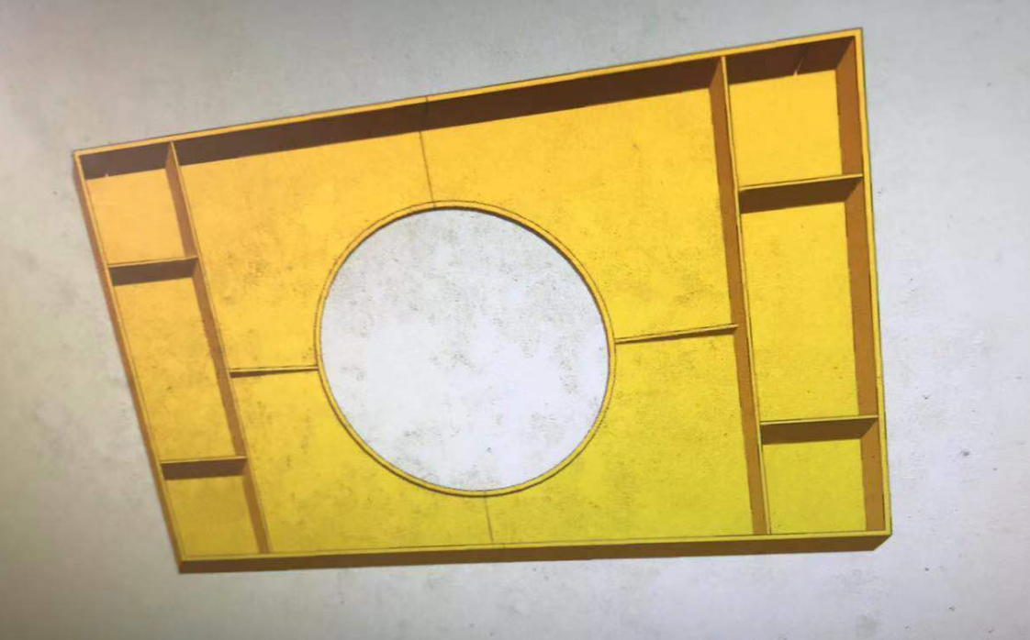

- 基础保护罩具体尺寸见下图（单位mm）：
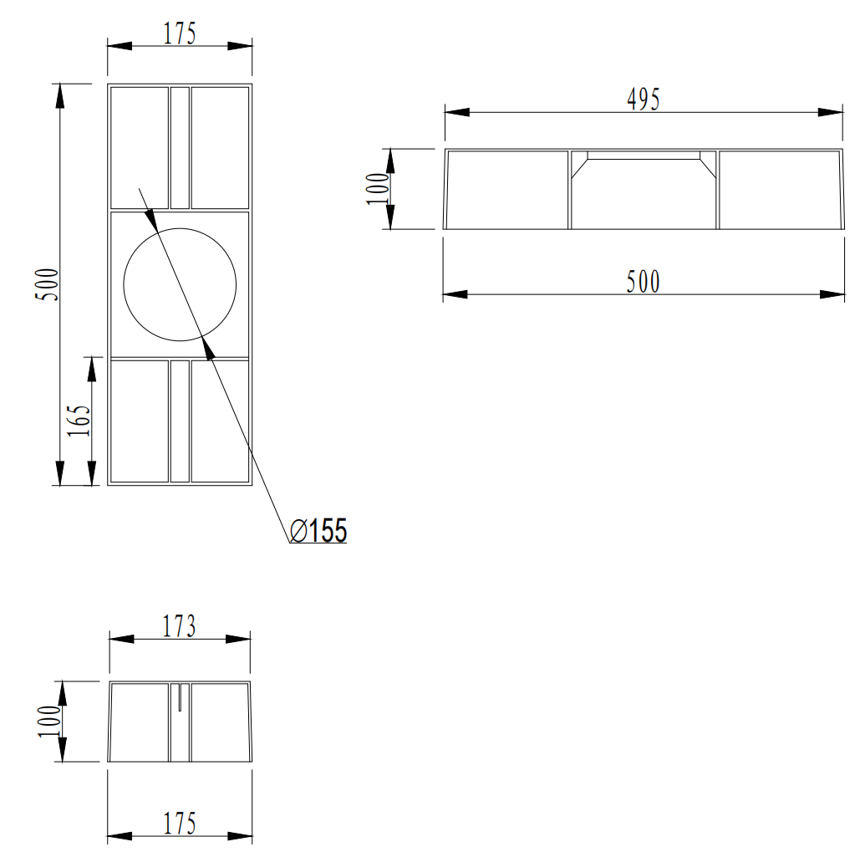

（3）基础保护罩具体特性见下表：
 | 特性 |  | 达标标准
基础保护罩 | 01 | 材质 | 工程塑料(ABS)
基础保护罩 | 02 | 最大尺寸（mm） | 500×175×100
基础保护罩 | 03 | 厚度（mm） | 4.3
基础保护罩 | 04 | 外表要求 | 光滑平整无毛刺
基础保护罩 | 05 | 颜色 | 待定

- 基础保护罩的具体技术标准
1、基础保护罩必须符合下列各类标准：（必须符合下列文件中的条款，凡是不注日期的引用文件，其最新版本适用于本标准。）
（1）《丙烯腈-丁二烯-苯乙烯(ABS)树脂》GB/T 12672。
（2）《塑料 丙烯腈-丁二烯-苯乙烯(ABS)模塑和挤出材料 第1部分：命名系统和分类基础》GB/T 20417.1。
（3）《塑料 丙烯腈-丁二烯-苯乙烯(ABS)模塑和挤出材料 第2部分：试样制备和性能测定》GB/T 20417.2。
（4）《塑料 拉伸性能的测定 第2部分：模塑和挤塑塑料的试验条件》GB/T 1040.2。
（5）《塑料 弯曲性能的测定》GB/T 9341。
（6）《塑料 取样方法》GB/T 2547。
（7）《热塑性塑料维卡软化温度(VST)的测定》GB/T 1633。
（8）《塑料 简支梁冲击性能的测定 第1部分：非仪器化冲击试验》GB/T 1043.1。
（9）《改性塑料的环保要求和标识》GB/T 31331。
以及其他国家及江苏省现行的相关国家规范和标准。
2、基础保护罩材质为工程塑料（ABS），并加以改性，增加抗老剂、防紫外线和阻燃剂。投标人需提供原材料产品质量证明书或检测报告。
3、颜色待定，应为染料混入塑料原料直接加工形成，不得在产品表面直接喷涂。

